

INTRODUCCIÓN

El problema presentado por el cliente, consiste en el desarrollo de una plataforma donde poder subir sus ofertas. La plataforma debe ser móvil y web, en la que a través de notificaciones push avise a los usuarios de las ofertas tanto nuevas como existentes.

La plataforma debe dar la posibilidad de subir gran variedad de ofertas, y que las características de acceso por parte de los usuarios de cada una de ellas, se pueda poner por parte del cliente de muchas formas posibles, como por ejemplo que las ofertas estén en uno o varios restaurantes, que se pueda interactuar con redes sociales entre otras muchas otras formas de poder hacer interactiva la plataforma.

Otro requisito de la plataforma es que debe incluir historial de usuario así como ser capaz de almacenar gran cantidad de datos de usuario, que utilizará el cliente para poder hacer diversos estudios, como el de mercado, etc.

Y la forma de fomentar y  hacer atractiva la actividad de meter los datos por parte del usuario para que la tarea de registro y en definitiva el uso de la plataforma sea agradable y divertida. Además de todo esto, la plataforma móvil deberá almacenar la mínima cantidad de datos posibles y que todos se almacenen en el apartado web del cliente.

A continuación se desarrollará cada uno de los problemas y puntos más específicamente, propuestos por parte del cliente.

PROBLEMAS DEL CLIENTE Y OBJETIVOS:

A continuación mostramos Los problemas a los que como empresa encargada para realizar el proyecto. Estos son nuestros objetivos:

1. Como buscar la gratuidad de la aplicación, así como el fin de que esta sea gratis. La posibilidad de que este en todos los sistemas operativos o buscar la elección de aquellos con los que cubrimos más clientes. La forma de cómo la aplicación es propiedad del cliente completa o parcialmente. La información a indicar en la web de las formas de acceso a la aplicación  como de demás publicidad y ofertas. Y la búsqueda de requisitos así como solucionar los problemas de compatibilidad que pueda tener la aplicación, para que nos dejen publicarla en los diferentes portales de descarga de los sistemas operativos.

2. La aplicación móvil almacenará la mínima información posible, solamente datos de guardado de usuario y contraseña para entrar a la aplicación solo si el usuario quiere mantenerlos para acceder más rápidamente. La información estará almacenada en la plataforma de gestión web del cliente.

3. La información mínima necesaria del usuario necesario para una entrada básica a la aplicación.

a. Registro de acceso y entrada a la aplicación a partir principalmente del correo.

b. Forma de fomentar introducir datos como la fecha de nacimiento sin hacerle pesada esa tarea al usuario.

c. Uso de geolocalización, permitida por el usuario para tener acceso a datos como el distrito postal entre otros, sin necesidad de que el usuario los tenga que introducir.

4. Habilitar los usuarios de cliente para que acepten gran cantidad de datos. Y como en el punto anterior fomentar las formas de que esos datos los introduzca el usuario por su propio interés, siendo estos datos extra no necesario a la hora del registro o uso básico.

5. El registro de usuario debe ser lo más simple rápido posible buscando la forma de que todo se deba en gran parte al correo electrónico para el permiso a acceso básico a la plataforma, fomentando después en esta con las ofertas que los usuario metan el resto de datos para no hacer pesado la tarea de registro y atractiva la aplicación.

6. Habilitar apartado de información histórica de actividades y ofertas conseguidas en todos los perfiles de usuario. Para saber en todo momento lo que se obtuvo, o si tienen alguna oferta que les permita acceder a otra, entre otras cosas.

7.  Las ofertas se podrán realizar de diferentes maneras ya sea sobre algún producto o varios de los productos. Se podrán realizar de muchas formas ya sea en un mismo restaurante, entre todos y entre dos o más. Así como poder realizar ofertas con interactividad con redes sociales, visitas de restaurantes o consumo de otras ofertas, entre otras formas.

8.  Las ofertas tendrán una vigencia horaria para su uso, para eso elaborar el formato en el que la vigencia afectará a la oferta. Estas limitaciones horarias pueden afectar a una única oferta, a todas o a un conjunto de las ofertas publicadas.

9. En el formato de las ofertas aparte de indicar si le afecta una limitación horaria junto con otras o de manera individual. Indicar si esa oferta es válida en un único restaurante, en todos, o solo en algunos conjuntamente. Y la interactividad que hay a la hora de conseguir nuevas ofertas si se consumen en varios restaurantes o al comprar ofertas de un restaurante te dan la posibilidad de tener una nueva oferta en otro.

10. Las ofertas podrán consistir en:

d. Un porcentaje de descuento sobre el precio del producto.

e. Un porcentaje de descuento en un producto o varios por la compra de otro

Producto.

f. Un o varios productos gratis por la compra de otro producto.

g. Uno o varios productos gratis por presentarse el consumidor en el

establecimiento.

h. Uno o varios productos gratis por interaccionar el consumidor en las redes

sociales Facebook o Twitter a través de la app móvil (Me gusta, Compartir,

ReTwittear, Seguir).

11. Los consumidores podrán tener acceso a toda las ofertas publicadas, solo tendrán que cumplir los requisitos que estas describen, por ejemplo visitar el restaurante o consumir en uno y que te den una oferta en otro , así como interactuando con redes sociales entre otras muchas formas. Fomentar en las propias ofertas que los usuarios vayan rellenando sus datos y así ir obteniendo las ofertas.

12. El listado de nuevas ofertas publicadas por el cliente serán notificadas a los usuarios de la aplicación a través de notificaciones push. Y los usuarios que tengan ciertos logros u ofertas conseguidas en su historial de usuario les aparecerán la información de otras que tengan que ver con su historial.

13. Todas las ofertas se podrán ver por todos los usuarios, pero ciertas ofertas se podrán notificar información de estas antes, a usuarios que tengan un determinado historial de usuario o rellenos algunos campos necesarios de su información de perfil. De forma que se pueda segmentar la campaña de marketing.

14. Al cliente le interesa conocer el porcentaje de éxito de la campaña de marketing, es decir, saber a partir del historial de los usuarios recibieron las notificaciones y las leyeron. O si a partir de recibirlas que hayan consumido dichas ofertas.

15. El cliente podrá enviar información de ofertas VIPS a aquellos usuarios, cuyo historial de usuario demuestra que es un cliente fiel, y que tienen ciertas características de consumo y rellena una determinada información de su perfil.

SOLUCIÓN PROPUESTA:

Habiendo ya analizado todos los problemas que el cliente desea darle una solución el siguiente paso es como nuestro equipo va a abordar todos y cada uno de estos en un conjunto.

El primer problema al que he cliente le ha dado ya una solución es  la gratuidad de la aplicación para el usuario. Esta la basaremos y es como desea el cliente  en que  buscamos un alto tráfico de la misma  para fomentar el consumo de los productos así como el incremento de las visitas de cada local, con las ofertas que se publican en la aplicación. Para ir incrementando el tráfico de la aplicación y que los clientes quieran/ necesiten usarla es mediante la interactividad que tendrá el uso de la aplicación haciendo de esta una aplicación que requiera de su uso para utilizar las ofertas y no un mero expositorio de la misma que no siempre gusta.

Por ejemplo si el cliente interactúa con la aplicación en los diferentes restaurantes, encontrará distintas ofertas, además la aplicación informará de en los locales que hay las ofertas para aumentar las visitas en los diferentes sitios. Así como el dar ofertas exclusivas si consigues objetivos utilizando redes sociales y que mientras más use la app tendrá diversos privilegios que le incentivarán a usarla más y a consumir más. En definitiva lo que buscamos es aumentar las ventas y crear con la aplicación una experiencia divertida que va desde la interactividad del cliente con la app hasta  el consumo de los propios productos.

En segundo lugar tratar la operatividad en los principales sistemas operativos móviles y la presencia en distintos dispositivos. Basándonos en la publicación de ratio de uso de los diferentes sistemas,  publicado en Wikipedia el 24 de septiembre de 2014, hemos llegado a la conclusión de que no es óptimo invertir tiempo y dinero en que esté disponible en todos los sistemas. Observando los ratios de Android y iOS llegamos al 97% de todos los dispositivos móviles, y si extrapolamos esta estadística al porcentaje de posibles clientes estamos prácticamente al 100% de personas que usan uno de esos sistemas operativos móviles.

A medida que los teléfonos móviles crecen en popularidad, los sistemas operativos con los que funcionan adquieren mayor importancia. La cuota de mercado de sistemas operativos móviles en el segundo trimestre de 2014 era el siguiente:

1.      Android 84,7% (En países como España las diferencias son más significativas, donde Android tiene el 90,8% de la cuota de mercado.)

2.      iOS 11,7%

3.      Windows Pone 2,5%

4.      BlackBerry OS 0,5%

5.      Otro 0,6%

6.      Firefox OS Disponible

7.      Ubuntu Touch que está en desarrollo

Android tiene la mayor cuota, desde enero 2011, con más de la mitad del mercado, experimentó un creciente aumento y en solo dos años (2009 a comienzos de 2011) ha pasado a ser el SO móvil más utilizado. Es por ello que recomendamos encarecidamente a nuestro cliente centrar la aplicación en  los sistemas Android  y iOS ya que abarcaríamos toda la cota de mercado, reduciendo costes en otros sistemas innecesarios.





En cuanto a la propiedad de la aplicación será mediante un acuerdo de licencia, el licenciante transfiere al licenciatario el derecho de utilizar la tecnología cuya propiedad intelectual le pertenece, y de fábrica, utilizar y vender productos relacionados con esa tecnología de una manera convenida. En otras palabras, el licenciante sigue siendo el titular de los derechos relativos a esa tecnología. Y es por ello el único que tiene la capacidad de volver a usarla, mientras que el cliente no podrá.

Sobre la aplicación web en ella irán apareciendo las diferentes ofertas así como lo que los clientes puede hacer para interactuar con ellas y conseguirlas, pero solo es posible usarlas con la aplicación móvil por lo que en este caso la aplicación Web será un expositorio y un lugar en el que el cliente podrá loguearse y manejar todo el sistema. Además de estar reflejada la información para adquirir la aplicación en los diferentes portales de los principales sistemas operativos móviles. También podrán loguearse los usuarios para poder editar la información de perfil.

Para que la aplicación esté en Android Market tanto como en Apple store (portales de los sistemas operativos Android y iOS respectivamente) tendremos que cumplir las condiciones impuestas por estos. Las condiciones van desde realizar un pago por el poner nuestra aplicación en esos portales, lo cual es indispensable y  cumplir con características técnicas que deben estar superadas por nuestra aplicación y serán valoradas por los portales.

Otro problema la aplicación móvil va a contar con la mínima información. ¿Qué se va a realizar para conseguir este objetivo? Lo primero que hemos de tener en cuenta es que en este caso como bien hemos dicho antes es que vamos a tener dos bases de datos:

* Una de gestión, que será web, compleja y donde el propio cliente va a tener la opción de realizar cualquier modificación a las ofertas ya existentes y subir nuevas ofertas a la base de datos móvil (que se mostraran en la aplicación móvil).
* Y otra será una aplicación  La tecnología móvil usada será totalmente adecuada para la implementación del sistema de notificaciones pus. Esto hará que la base de datos que actúa dentro del propio sistema del ordenador sea óptima para poder comunicar a los usuarios deseados (todos, VIPS, por edades, por sexo, etc.) que.

El cliente mediante un sistema y una interfaz que nosotros le proporcionaremos podrá efectuar los cambios deseados de forma sencilla. La mínima información se hará de la siguiente forma. El usuario solo tendrá que usar como mínimo un correo y la información extra será requerida como logros para poder optar a ofertas. Se desarrolla a continuación como trataremos estos apartados: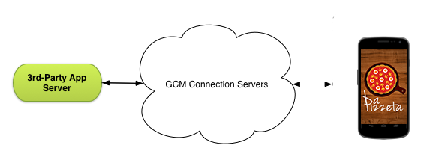

      La información mínima del usuario que se requerirá no tiene por qué ser como mínimo esos tres campos. (Cómo será este tipo de información lo vemos en el punto  4) Si no que se le pedirán irán pidiendo al usuario en función del acceso que quiera tener, desarrollamos más esta idea a continuación:

        En un principio solo bastará con que el usuario se registre con su correo electrónico y mediante una clave de validación que se le enviará a este. El usuario mediante un sistema de pareo entre la clave y el correo ya tendrá un acceso básico a la plataforma, pidiéndole posteriormente más datos para conseguir ofertas o dejando acceder a ellas. Esto como idea fundamental de accesos y uso de la aplicación ya que mientras más simple y menos datos tenga que introducir al principio el usuario más atractivo se le va a hacer el comienzo de interactuar con la plataforma.

Entonces ¿cómo obtener los demás datos ya sea para estudios de marketing o estadísticos? Pues lo hemos planteado ya no como una solución a este problema sino que además como una ventaja para hacer más divertida el uso de la plataforma. Por ejemplo, pedir el dato de fecha de nacimiento:

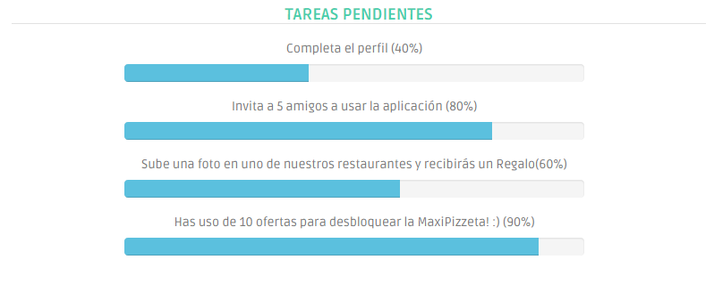

Como hemos dicho antes pedir este dato para obtener el simple acceso a la plataforma puede no ser atractivo, entonces lo haremos como un sistema de logros o acceso. En este ejemplo de la fecha de nacimiento se pedirá en aquellas ofertas que por ejemplo haga falta el ser mayor de edad para poder acceder a ellas, o en aquellas ofertas en las que se obtendrá un logro si introduces datos como este y este logro te dará el poder usar una oferta u otro tipo de privilegios.

En cuanto a la localización la aplicación tendrá un sistema de geolocalización (que se podrá desactivar si el usuario quiere), el cual se usará tanto para interactuar con la app y los diferentes restaurantes para obtener logros y por tanto ofertas. Y hacer más divertida la experiencia de búsqueda de restaurantes y la propia aplicación. Además de poder realizar los estudios de marketing y estadística tan valiosos para el cliente.

        El usuario tendrá la capacidad de ampliar la información de la siguiente forma. Toda esta información y demás datos no se le pedirán al usuario para poder registrarse y tener un acceso básico al portal. Este acceso básico consistirá en poder ver todo el listado de ofertas y el listado de los restaurantes a los que podrán ir, aparte otros tipos de publicidad. Todos los clientes, aunque sean visitantes recientes, tendrán acceso a todas las listas. Pero para poder beneficiarse de las distintas ofertas tendrán que cumplir una serie de requisitos o de ‘logros’ los cuales van desde como es este caso rellenar más datos de su perfil, hasta traer amigos a la aplicación o visitar alguno de los restaurantes por primera vez. Con esto conseguimos que el proceso de registro no sea un proceso que los clientes no quieran hacer, y a su vez hacemos la aplicación más atractiva.

Y el sistema estará totalmente preparado para que el usuario rellene esos campos ya que, cada usuario tendrá habilitado en su perfil el poder rellenarlos y que toda esta información este luego en la base de datos.

A continuación vemos cómo serán las características de cada dato pedido al usuario.

·       Nombre: Dos cadenas. Ejemplo: Omar Sotillo

·       Dirección: Si es por geolocalización dos números, las coordenadas, sino por cadena. (Esta forma no nos interesa porque consumiríamos tiempo buscando la dirección para poder enviar ofertas dependiendo de la zona.

·     Teléfono: Numero entero

·     Sexo: Un numero 1 si mujer 0 si hombre. El usuario solo clic kea y nos devuelve a nosotros este valor

·   Cuentas: Depende de las cuentas, usaremos las básicas que son Facebook y twitter. Normalmente una cadena, en el caso twitter @cadena.

·    Correo electrónico: Debe haber un @ y un punto

·   Nacimiento: Numero- Numero- Numero (Ponemos  limites a cada uno, por ejemplo todas las edades.)

·     Dirección postal: En España son 5  números. Usamos la API de Google para ver dónde está. (Esta es la mejor forma de poder hacer que el cliente envíe ofertas a los usuarios dependiendo de la localización del cliente.)

Teniendo ya toda la información acerca de cómo van a ser los datos que el usuario va a poder introducir pasamos a explicar cómo será el tipo de registro de usuario:

        El registro de los usuarios será muy simple, todo el proceso consistirá en introducir un correo electrónico en la aplicación durante el proceso de registro, el cual automáticamente enviará un mensaje a éste, que contendrá el código de activación de la cuenta. Y tras este proceso el usuario ya tiene acceso al portal, como ya comentamos antes fomentaremos que el usuario introduzca más datos como ya explicamos en los apartados anteriores.

        Otra forma de registro en la aplicación consistirá poder hacerlo con sus cuentas de redes sociales, con este registro, se introducirán automáticamente los datos de la persona reflejados en su perfil de la red social, en su perfil de la aplicación (pidiéndole permiso de acceso al usuario). Con esta forma de registro hacemos que el usuario nos dé acceso a sus datos de la red social y ahorrarle la tarea de introducirlos a él. Además aumentamos el uso de los usuarios de la aplicación en las diferentes redes para poder usar estas para incrementar la información en más sitios, así como aprovecharnos de las redes para hacer más atractiva la aplicación haciéndola interactuar con estas y conseguir ‘logros’(explicados anteriormente). Los usuarios que se registren de esta forma tendrán ofertas ya disponibles sin cumplir más requisitos.

Los usuarios podrán acceder a su información histórica de la siguiente forma:

La información histórica de los usuarios la podrán consultar en todo momento, en un apartado hecho en el perfil dedicado solo para esto. En este apartado están reflejados todas las ofertas que el cliente ha consumido, todos los restaurantes Pizcita que ha visitado, hasta los logros que tiene realizados que le permiten tener acceso a las ofertas así como lo que le falta para completar un logro.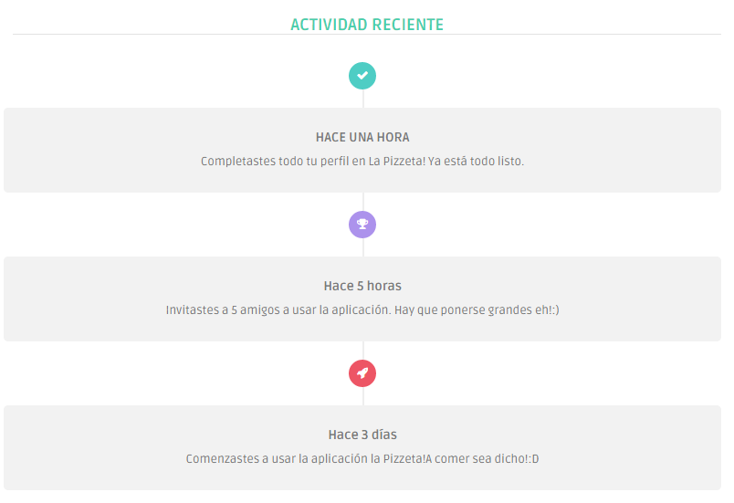

De esta forma el cliente sabe en todo momento lo que ha realizado y hacemos la experiencia mucho más atractiva porque el cliente puede ir completando logros que le irán apareciendo en su historial histórico para cuando quiera ir al restaurante o pedir algún producto. Lo cual lo hace todo mucho más interesante. Fomentamos consumo de productos, visitas de los restaurantes, la aplicación y las redes sociales Pizcita.

        Sobre las ofertas se realizarán sobre algún producto o varios de los productos del cliente. Estarán puestas en una lista que se va actualizando, y estas actualizaciones las podrá programar el cliente para que se vayan cambiando. Es decir el podrá programar las ofertas para una semana vista, o bien cambiar y poner ofertas en el momento. La interfaz que el cliente usará es muy simple. De esa lista el tendrá la opción de arrastrar los productos que quieran en la nueva oferta o añadir a las ya existentes y agregar un porcentaje de descuento a estas (por ejemplo un 100% de descuento sería gratis). Esto hace que no se necesite una persona para estar gestionando en todo momento las listas de ofertas. Además las ofertas se podrán programar por restaurante, cada uno podrá elegir si quiere programar sus listas y que aparezcan en la lista total de la aplicación indicando el restaurante o si no puede ponerlo para que se sincronicen con las ofertas generales. También estará la posibilidad de que dos o más restaurantes combinen sus ofertas  y poder hacer que se necesite consumir algo en cada uno de ellos para obtener  la oferta completa, esto sería un ejemplo de cómo se podrían combinar. Y por supuesto programar a lo largo del tiempo esta combinación de ofertas de restaurantes o en el momento. De esta forma se puede automatizar, agilizar y ahorrar tiempo/dinero en la gestión de las ofertas, además de poder ponerlas de muchas formas posibles, para que el proceso no sea repetitivo ni para el cliente ni para los consumidores.



Los ofertas y sus horarios estarán puestas de la siguiente manera.

Cada oferta tendrá en su esquina de la imagen un contador ya sea en horas o en fechas.

El formato sería la imagen de la oferta y en su esquina superior derecha un indicador que indica las horas restantes a su finalización o los días que faltan para que acabe. A su vez también podemos poner contadores ya no para una oferta individualmente sino para listas de ofertas, la cual todas las imágenes que compongan la lista irán todas con un contador común. Los contadores al igual que las listas también se pueden programar para dejarlas preparadas para que no tengan que estar alguien continuamente gestionando esto. Y como en el punto anterior también se pueden programar listas y contadores entre restaurantes para hacer ofertas comunes y contadores comunes. Cuando el tiempo se acabe la lista u oferta individual desaparecerá automáticamente para la vista de los clientes en el portal de la aplicación, para evitar la ambigüedad de que la oferta siga o no siga vigente. Además de evitar la acumulación y que el portal sea difícil de usar por que tengas que buscar entre un mar de ofertas.

Usando la localización como bien hemos escrito antes podremos dirigir las ofertas a un público objetivo:

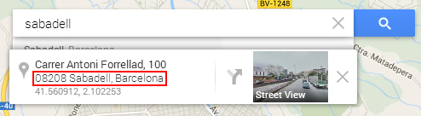

La combinación de ofertas entre restaurantes es algo en lo que queremos hacer mucho hincapié, ya no solo en la programación de sus ofertas y contadores horarios conjuntos como explicamos en los puntos anteriores. Sino ya para crear interactividad entre la aplicación-restaurante o entre restaurantes. Las ofertas se podrán poner comunes en tres restaurantes teniendo las mismas para ambos, o intercalar ofertas de uno y otro para poder acceder a otra oferta totalmente distinta.

Para que esto sea posible en el historial de usuario se señalaran las ofertas que en combinación con otras te dan acceso a una nueva. Queremos habilitar un amplio número de combinaciones de ofertas intercaladas. Por ejemplo que si tienes una oferta al consumir otro producto, tengas otra distinta. Que al consumir determinados productos de diferentes restaurantes tengas otra. O por el simple hecho de consumir en uno y visitar otro. Estos son algunos de los ejemplos que se incorporaran para que la variedad de las ofertas sea divertida y enorme.

Como hemos estado explicando el cliente tendrá la posibilidad de hacer lo que desee con sus productos, para ello nosotros le ofreceremos las herramientas necesarias donde estarán incluidas el siguiente tipo de ofertas, usaremos códigos en el establecimiento, similar al usado en McDonald’s y Burger King:

·       Un porcentaje de descuento para el producto x. Para ello multiplicamos por un porcentaje el producto.

·       Con la capacidad de poder ofertar varios productos.

·       Cuando metes dos productos  uno tenga un 100% descuento (gratis)

·       Si utilizas el código te llevas estos productos gratis.

·       Si le das a me gusta o retuiteis desbloqueas la oferta.  También lo haremos para que el usuario de esta forma complete su perfil con una oferta que ha de cumplir para desbloquearla.

La interfaz será sencilla donde el cliente arrastrara a una zona de ofertas y o una zona de modificaciones los productos con sus porcentajes. (HACER IMAGEN EXPLICATIVA).

Las ofertas son enviadas a todos los usuarios , pero estos no podrán acceder (dependiendo del tipo de restricciones que el cliente le quiera dar a la oferta, por ejemplo activarse solo a aquellos que han completado el perfil, o los que le hayan dado a me gusta en la aplicación) sino han completado las características mencionadas, para incentivar el uso de la aplicación así como la interacción del usuario con la aplicación y que no sea un mero expositora de imágenes y sus productos con descuentos. Queremos que el usuario sea la aplicación para ello interactúe con ellas.

Usando las notificaciones push podremos diferenciar entre usuarios VIP, normales o enviar según el criterio que deseemos:

Como bien hemos dicho en el apartado anterior trataremos de incentivar el que rellenen su perfil con ofertas, esto nos permitirá  saber todos los datos sin que el usuario tenga la sensación de que no sirvan para nada. Con estos datos, el cliente,  en la página Web tendrá la opción de enviar a un grupo de personas determinado por ejemplo los siguientes:

* Divididos por edad, sexo, localización...etc.
* Los que hayan cumplido ciertas tareas por ejemplo interactuar con las redes sociales.
* Aquellos que ya hayan completado el perfil.
* Usuarios en concreto por fomentar el uso de la app
* Etcétera.

La interfaz para selección para el usuario va a ser del más simple donde el cliente podrá seleccionar fácilmente lo que va a ofertar y aplicarle un descuento, escoger horario de vigencia y al público objetivo así como un mensaje que explique la oferta(Uso de la google map v3 api ,coger foto ywamp y aplicarla a la app)

Como hemos explicado la interfaz el cliente tendrá la opción de diferenciar entre distintos tipos de clientes, ya sea por nombre por edad, por sexo, si han re tuiteado…etc. Para ello le ofrecemos una interfaz muy  similar a la que se muestra a continuación, con un uso simple y donde podrá seleccionar lo que desee. De esta forma puede segmentar la campaña de Marketing atendiendo a los gustos de la sociedad. (Véase por ejemplo los distintos sabores de la Coca-Cola en distintos países) Lo mismo ocurre en la Pizzeta, algunas localizaciones demandaran unos productos totalmente distintos a otros.



Cada vez que un usuario haya usado una oferta esta dará un código, el código está relacionado con el usuario, por lo que podemos observar de forma fácil el número de ofertas enviadas y que cada usuario tiene y cuál es el porcentaje de uso de la misma. Esto dará una idea del porcentaje de uso de la app y nos permitirá saber que ofertas tienen mayor impacto en los usuarios y son más rentables.

Como hemos explicado existirán unos logros por los cuales a los usuarios se les premiará para que utilicen nuestras ofertas llevándose regalos u ofertas que solo ellos podrán percibir. Esto incentiva a los usuarios a seguir usando la aplicación llegando incluso a comer gratis en algún establecimiento. Para ello observamos a continuación como lo haríamos.

Esta es la forma con la que nuestro equipo abordaremos la aplicación para que la aplicación supere las necesidades que nos ha planteado el cliente.

ENTIDADES, ATRIBUTOS Y RELACIONES:

ENTIDAD 1DENTIDAD USUARIOS

La identidad usuarios representa al usuario, aquel que va a hacer uso de nuestra aplicación. Este se identificara por varios parámetros entre ellos están el nombre apellido1, apellido2, fecha nacimiento date, sexo, dirección, localidad, provincia, postal, teléfono móvil, Facebook, twitter, fecha alta, fecha baja, VIP, estado.

ENTIDAD ESTABLECIMIENTO

La identidad establecimiento representa las localidades en las que los usuarios pueden comprar productos de la marca. Esta id shop, nombre, dirección, localidad, provincia, postal, teléfono, latitud, longitud, fecha alta, fecha baja, estado, establecimiento, estado.

ENTIDAD PRODUCTO

La identidad producto representa los productos que pueden ser comprados y son puestos en ofertas. Este se identifica por id producto, nombre, descripción, detalle, foto, coste, venta, fecha alta, fecha baja, estado.

ENTIDAD OFERTA

La identidad oferta representa las ofertas que pueden ser usadas. Este id oferta, nombre, descripción, detalle foto, venta, fecha inicio, fecha fin, fecha alta, fecha baja, estado*.*

INTERRELACIÓN ESTABLECIMIENTO-OFERTA

Esta es la relación existente entre la entidad establecimiento y la entidad ofertas. Comparten id-oferta y id usuario y tienen como entidad valores propis de identidad-oferta-establecimiento, identidad oferta, identidad tienda.

INTERRELACIÓN USUARIO-OFERTA

Esta es la relación existente entre la entidad oferta y la entidad usuario. Comparten estas entidades id –usuario e id-oferta. Tienen como base identidad-oferta-usuario, fecha envío, estado envío, fecha lectura, fecha uso, venta.

INTERRELACIÓN USUARIO-PRODUCTO

*Esta relación es la existente entre usuario y producto. Comparten identidad-oferta-usuarios e identidad producto.Tiene como valores propios identidad usuario producto, unidades y venta.*

INTERRELACIÓN USUARIO-REDES

Esta relación es la existente entre la entidad usuario y los atributos redes. Comparte id usuario y id-oferta. Tiene como atributos propios identidad redes, identidad usuario, identidad oferta, fecha acción, tipo red, tipo acción, seguimiento.

Diagrama EE/R de la solución:

Ver imagen página siguiente. (Para más calidad archivo diagrama-eer.png)

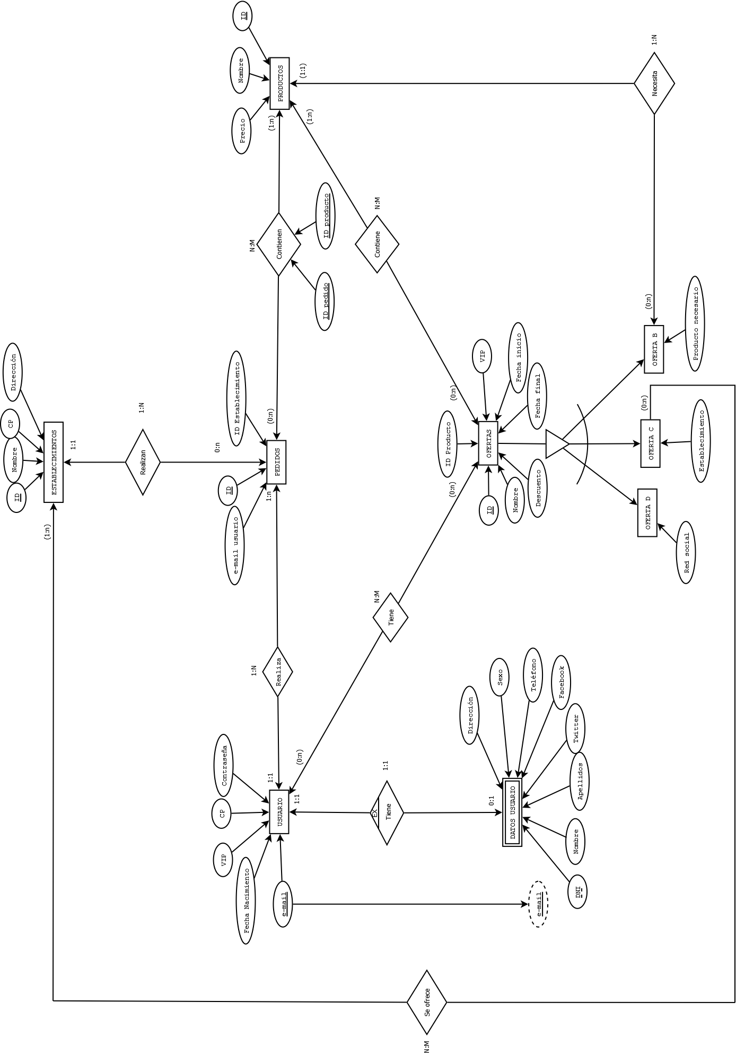

Diagrama EE/R de la solución:

|  |  |  |  |  |
| --- | --- | --- | --- | --- |
| ATRIBUTO | **DESCRIPCIÓN** | **DOMINIO** | **IDENTIFICADOR** | **CARDINALIDAD** |
| USUARIO | **USUARIO** | **US, UARIO** | **USUARIO** | **USUARIO** |
| ID-USUARIO | EMAIL | STRING(32) | PK1 | 1, NOT NULL |
| NOMBRE | NOMBRE | STRING(24) | NO | ATRIBUTO |
| APELLIDO1 | APELLIDO1 | STRING (24) | NO | 1,NOT NULL |
| APELLIDO2 | APELLIDO2 | STRING(24) | NO | 1,NOT NULL |
| FECHA-NACIMIENTO | FECHA NACIMIENTO | DATE | NO | 1,NOT NULL |
| SEXO | SEXO | STRING(1),LISTA | NO | 1,NOT NULL |
|  |  |  |  |  |
| DIRECCION | DIRECCION | STRING (64) | NO | 1 |
| LOCALIDAD | LOCALIDAD | STRING(32) | NO | 1 |
| PROVINCIA | PROVINCIA | STRING(32) | NO | 1 |
| POSTAL | POSTAL | NUMBER(5) | NO | 1 |
| TELEFONO-MOVIL | TELEFONO | NUMBER(9) | NO | 1 |
| FACEBOOK | FACEBOOK | STRING(64) | NO | 1 |
| TWITTER | TWITTER | STRING(64) | NO | 1 |
| FECHA-ALTA | FECHA ALTA | DATE | NO | 1,NOT NULL |
| FECHA-BAJA | FECHA BAJA | DATE | NO | 1 |
| VIP | VIP | NUMER(1) | NO | 1 |
| ESTADO | ESTADO | STRING(1),LISTA | NO | 1 |

|  |  |  |  |  |
| --- | --- | --- | --- | --- |
| ATRIBUTO | **DESCRIPCIÓN** | **DOMINIO** | **IDENTIFICADOR** | **CARDINALIDAD** |
| ESTABLECIMIENTO | **ESTABLECIMIENTO** | **ESTABLECIMIENTO** | **ESTABLECIMIENTO** | **ESTABLECIMIENTO** |
| ID-shop | IDSHOP | SERIAL | PK1 | 1, NOT NULL |
| NOMBRE | NOMBRE | STRING(24) | NO | 1, NOT NULL |
| LOCALIDAD | APELLIDO1 | STRING (64) | NO | 1 |
| PROVINCIA | APELLIDO2 | STRING(32) | NO | 1 |
| POSTAL | FECHA NACIMIENTO | STRING (32) | NO | 1 |
| TELEFONO | SEXO | NOMBER(5) | NO | 1 |
| LATITUD | LATITUD | STRING(16) | NO | 1 |
| LOGITUD | LONGITUD | STRING(16) | NO | 1 |
| FECHA ALTA | DIRECCION | DATE | NO | 1, NOT NULL |
| FECHA BAJA | LOCALIDAD | DATE | NO | 1 |
| ESTADO | PROVINCIA | STRING(1) | NO | 1, NOT NULL |

|  |  |  |  |  |
| --- | --- | --- | --- | --- |
| ATRIBUTO | **DESCRIPCIÓN** | **DOMINIO** | **IDENTIFICADOR** | **CARDINALIDAD** |
| PRODUCTO | **PRODUCTO** | **PRODUCTO** | **PRODUCTO** | **PRODUCTO** |
| ID-PRODUCTO | ID-PRODUCTO | SERIAL | PK1 | 1, NOT NULL |
| NOMBRE | NOMBRE | STRING(24) | NO | 1, NOT NULL |
| DESCRIPCION | DESCRIPCION | STRING (512) | NO | 1,NOT NULL |
| DETALLE | DETALLE | URL | NO | 1,NOT NULL |
| FOTO | FOTO | URL | NO | 1,NOT NULL |
| COSTE | COSTE | REAL | NO | 1,NOT NULL |
| VENTA | VENTA | REAL |  |  |
| FECHA-ALTA | FECHA-ALTA | DATE | NO | 1, NOT NULL |
| FECHA-BAJA | FECHA-BAJA | DATE | NO | 1 |
| ESTADO | ESTADO | STRING(32) | NO | 1, NOT NULL |

|  |  |  |  |  |
| --- | --- | --- | --- | --- |
| ATRIBUTO | **DESCRIPCIÓN** | **DOMINIO** | **IDENTIFICADOR** | **CARDINALIDAD** |
| OFERTA | **OFERTA** | **OFERTA** | **OFERTA** | **OFERTA** |
| ID-SERIAL | ID-SERIAL | SERIAL | PK1 | 1, NOT NULL |
| NOMBRE | NOMBRE | STRING(24) | NO | 1, NOT NULL |
| DETALLE | DESCRIPCION | STRING (512) | NO | 1,NOT NULL |
| FOTO | DETALLE | URL | NO | 1,NOT NULL |
| VENTA | FOTO | URL | NO | 1,NOT NULL |
| FECHA-INICIO | COSTE | REAL | NO | 1,NOT NULL |
| FECHA-ALTA | VENTA | REAL |  |  |
| ESTADO | FECHA-ALTA | DATE | NO | 1, NOT NULL |

|  |  |  |  |  |
| --- | --- | --- | --- | --- |
| ATRIBUTO | **DESCRIPCIÓN** | **DOMINIO** | **IDENTIFICADOR** | **CARDINALIDAD** |
| OF-ESTABLECIMIENTO | **OF-ESTABLECIMIENTO** | **OF-ESTABLECIMIENTO** | **OF-ESTABLECIMIENTO** | **OF-ESTABLECIMIENT** |
| ID-OF.ES | ID-OF.ES |  | PK1 | 1, NOT NULL |
| ID OFERTA | ID-OFERTA | SERIAL | FOREING-OFERTA |  |
| ID TIENDA | ID-TIENDA | SERIAL | FOREIGN ESTABLECIMIENTO |  |
| ESTADO | ESTADO | STRING 1,LISTA | NO | 1,NOT NULL |

|  |  |  |  |  |
| --- | --- | --- | --- | --- |
| ATRIBUTO | **DESCRIPCIÓN** | **DOMINIO** | **IDENTIFICADOR** | **CARDINALIDAD** |
| OF-PRODUCTO | **OF-PRODUCTO** | **OF-PRODUCTO** | **OF-PRODUCTO** | **OF-PRODUCTO** |
| ID-OF.PRO | ID-OF.PRO |  | PK1 | 1, NOT NULL |
| ID OFERTA | ID-OFERTA | SERIAL | FOREING-OFERTA |  |
| ID PRODUCTO | ID PRODUCTO | SERIAL | FOREIGN PRODUCTO |  |
| VENTA | VENTA | REAL | NO | 1,NOT NULL |
| ESTADO | ESTADO | STRING 1,LISTA | NO | 1,NOT NULL |

|  |  |  |  |  |
| --- | --- | --- | --- | --- |
| ATRIBUTO | **DESCRIPCIÓN** | **DOMINIO** | **IDENTIFICADOR** | **CARDINALIDAD** |
| USUARIO PRODUCTO | **USUARIO PRODUCTO** | **USUARIO PRODUCTO** | **USUARIO PRODUCTO** | **USUARIO PRODUCTO** |
| ID-OF.US | ID-OF.PRO |  | PK1 | 1, NOT NULL |
| ID OF USUARIO | ID OFERTA USUARIO | ID OFERTA USUARIO | FOREING OFERTA USUARIO |  |
| ID PRODUCTO | ID-OFERTA | SERIAL | FOREING-OFERTA |  |
| UNIDADES | ID PRODUCTO | SERIAL | NO | 1, NOT NULL |
| VENTA | VENTA | REAL | NO | 1,NOT NULL |

|  |  |  |  |  |
| --- | --- | --- | --- | --- |
| ATRIBUTO | **DESCRIPCIÓN** | **DOMINIO** | **IDENTIFICADOR** | **CARDINALIDAD** |
| USUARIO REDES | **USUARIO REDES** | **USUARIO REDES** | **USUARIO REDES** | **USUARIO REDES** |
| ID-REDES | ID-REDES | SERIAL | PK1 | 1, NOT NULL |
| ID USUARIO | ID USUARIO | ID OFERTA USUARIO | FOREING USUARIO |  |
| ID OFERTA | ID-OFERTA | SERIAL | FOREING-OFERTA |  |
| FECHA ACCION | FECHA ACCION | DATE | NO | 1,NOT NULL |
| TIPO RED | ID PRODUCTO | SERIAL | NO | 1, NOT NULL |
| TIPO ACCION | TIPO ACCION | REAL | NO | 1,NOT NULL |
| SEGUIMIENTO | SEGUIMIENTO | INTEGER | NO | 1 |

Usuario-Redes(ID-Redes, ID-Usuario, ID-Oferta, Fecha Acción, Tipo Accion, Seguimiento)

REFINAMIENTO DEL MODELO RELACIONAL:

Usuario-Usuario(Usuario, ID-Usuario, Nombre, Apellido1, Apellido2, Fecha-nacimiento, Sexo, Dirección, Localidad, Provincia, Postal, Telefono-Movil, Facebook, Twitter, Fecha-Alta, Fecha-Baja, VIP, Estado)

Establecimiento(ID-shop, Nombre, Localidad, Provincia, Postal, Telefono, Latitud, Longitud, Fecha-Alta, Fecha-Baja, Estado)

Producto-Producto(ID-producto, Nombre, Descripcion, Detalle, Foto, Coste, Venta, Fecha-Alta, Fecha-Baja, Estado)

Oferta-Oferta(ID-Serial, Nombre, Detalle, Foto, Venta, Fecha-Inicio, Fecha-Alta, Estado)

Of-Establecimiento(ID-Of.es, ID oferta, ID Tienda, Estado)

Of-Producto(ID-Of.PRO, ID oferta, Venta, Estado)

Usuario-Producto(ID-Of.us, ID of.usuario, ID producto, Unidades, Venta)

Usuario-Redes(ID-Redes, ID-Usuario, ID-Oferta, Fecha Acción, Tipo Accion, Seguimiento)